**MODUL**

**HALAMAN LOGIN**

1. Pengguna mengunjungi halaman login website.
2. Pengguna memasukkan username dan kata sandi yang terdaftar pada akunnya.
3. Pengguna mengklik tombol "Login" untuk melanjutkan proses login.

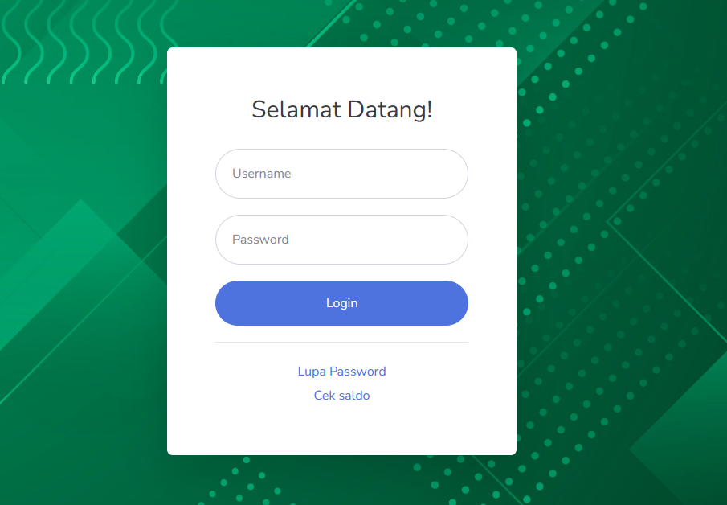

***Gambar 1. Halaman Login***